Кафедра медицинской биологии МПФ

Научный студенческий кружок кафедры биологии с общей генетикой ЛСГМИ был организован в 1946 г. член-корр. АМН проф. П.В. Макаровым.
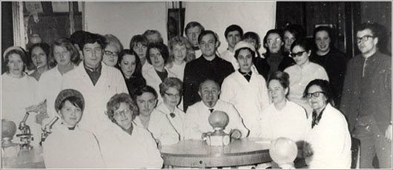
С 1960 г. СНО кафедры руководит профессор Е.Ш. Герловин. В это время кружок СНО становится одним из популярных среди студентов. С 1970 по 1975 гг. Было сделано 112 докладов, из них на институтских конференциях — 22. Было опубликовано 38 работ и получено 47 наград, в том числе вымпелы «Лучший кружок СНО ЛСГМИ». Студенты приготавливали гистохимические препараты и красители. Исследовались проблемы регенерации и трансплантации тканей поджелудочной железы. Члены секции цитогенетики изучали идиограммы хромосомного комплекса здоровых и больных людей.
Профессор Герловин Е.Ш. среди преподавателей и студентов кафедры.
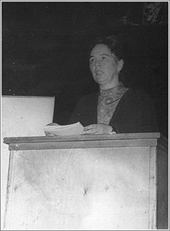
С 1979 г. работу кружка возглавил Ю.А. Березанцев. Основные направления исследований: проблемы взаимоотношений тканевых паразитов с организмом промежуточного и резервуарного хозяина.
Петрова В.Г. выступает с научным сообщением.
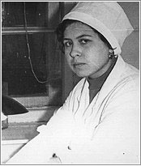
Одним из старейших членов СНО являлась к.м.н. В.Г. Петрова. Свою научную деятельность она начала в 1951 г. Первые работы были посвящены изучению развития половых клеток некоторых видов животных. Долгое время куратором кружка СНО кафедры биологии была к.м.н. Л.В. Третьякова. Ещё в 1964 г. она заинтересовалась проблемами рака и питания, исследовала цитохимические изменения в слизистой желудка мышей под действием алкоголя.
Дипломами I и II степени, двумя почётными грамотами награждены работы Калиничевой Натальи (1970–1975 г.) по изучению действия алоэ и АТФ на регенерацию поджелудочной железы крысы.
С 1988 года научным кружком СНО руководил профессор А.А. Пузырёв. Работа была направлена на изучение цитофизиологии и регенерации эндокринной гастроэнтеропанкреатической системы.
С 1999 г. научным руководителем СНО каф. медицинской биологии является д.м.н. доц. С.В. Костюкевич. Куратором кружка стала к.б.н. асс. Н.И. Ширкина (т. 543-01-56).
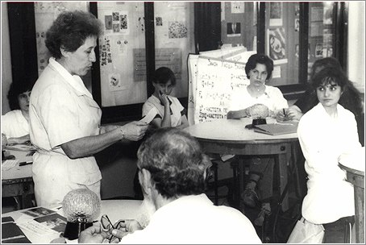
Третьякова Л.В. ведет заседание СНО на кафедре.

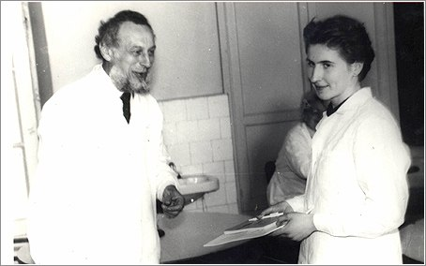
Профессор Пузырев А.А. вручает награду активным участникам СНО.

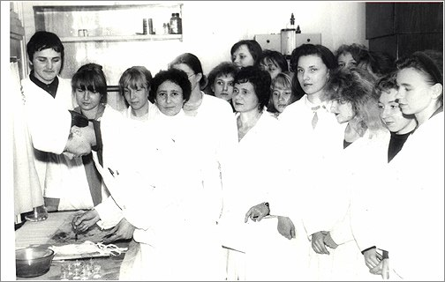
Ассистенты Иванова О.В. и Ширкина Н.И. ведут практическую часть занятий СНО (вскрытие крысы).

Основное направление работы СНО кафедры:

- Экспериментальная секция изучает «Эндокринный аппарат желудочно-кишечного тракта».
- Реферативная секция имеет ряд направлений: проблемы СПИДа, проблемы рака, генетические исследования как теоретические, так и практические, большое место имеют проблемы экологии (биологический мониторинг окружающей среды).
- Зоологическая секция занимается содержанием и уходом за птицами, рыбами, другими животными и растениями. Затем делаются теоретические обобщения и доклады на заседаниях кружка СНО.
- Музейная секция занимается обработкой и обновлением музейного материала.

Этапы работы.
За 2004–2005 учебный год проведено 8 заседаний, количество зачитанных докладов — 31, из них доклады студентов старших курсов — 4, лицеистов — 2, на апрельской конференции было доложено докладов — 7.

Список членов СНО I курса и названия докладов за 2004–2005 годы.

№  п/п | Гр. | Фамилия, имя | Название доклада | Куратор
1. | 103 | Захарова Ольга | «Лекарственные растения для лечения больных желудочно-кишечными заболеваниями» | асс. Иванова О.В.
2. | 104 | Жеребилова Надежда | «Биологические особенности опухолевой клетки» | асс. Соболева М.В.
3. | 108 | Самсонова Татьяна | «Близнецы как чудо природы» | доц. Шапкина А.В.
4. | 107 | Плотницкий Владимир | «Регуляция углеводного обмена поджелудочной железы» | доц.  Кржижановская Е.К.  каф. общей химии
5. | 115 | Калинова Елена | «Ядовитые и съедобные дикорастущие растения» | доц.  Перевозчикова Н.Г.
6. | 115 | Павлова Валерия | «Токсические поражения печени» | доц.  Перевозчикова Н.Г.
7. | 116 | Кузнецова Анна | «Проблемы долголетия» | доц. Миронова В.А.
8. | 126 | Васина Анна | «Влияние составных компонентов пищи на некоторые физиологические функции организма млекопитающих» | асс. Иванова О.В.
9. | 132 | Хайбы Кармела | «Почему растения лечат» | доц. Матвеева О.Н.
10. | 133 | Семёнова Елена | «Паранормальные явления в биологии и медицине» | доц. Костюкевич С.В.
11. | 135 | Акопян Раиса | «Паранормальные явления в биологии и медицине» | доц. Костюкевич С.В.
12. | 135 | Преснухина Елена | «Джунгарские хомяки. Биология содержания в неволе» | доц. Костюкевич С.В.
13. | 135 | Преснухина Елена | «Санитарно-бактериологическая оценка источников индивидуального пользования» | асс. Казанская Е.А.
14. | 142 | Гамзова Надежда | «Проблемы долголетия» | доц. Миронова В.А.
15. | 142 | Буркитов Марат | «Загадки приона-убийцы» | асс. Ширкина Н.И.
16. | 142 | Романова Марина | «Загадки приона-убийцы» | асс. Ширкина Н.И.
17. | 145 | Гацко Дмитрий | «Кроссинговер в соматических клетках» | доц. Шапкина А.В.
18. | 146 | Сергеева Екатерина | «Некроз клеток, как механизм эмбриогенеза» | доц. Россолько Г.Н.
19. | 147 | Зарудный Николай | «Электрография в биологии и медицине» | асс. Владимиров А.В.
20. | 147 | Кудряшов Григорий | «Бактериологическое исследование воздушной среды» | асс. Казанская Е.А.
21. | 147 | Вышакова Анна | «Питание и здоровье человека» | доц. Матвеева О.Н.
22. | 147 | Браунков Игорь | Художник | асс. Левинская М.Ю.
23. | 147 | Пушкина Евгения | Художник | асс. Левинская М.Ю.

Список докладов на апрельской конференции 2005 года «Человек и его здоровье»:

- Драй Р.В., 511 гр. МПФ. Влияние иммобилизационого стресса на эндокринный аппарат толстой кишки крысы. Руководитель темы: доц. Костюкевич С.В.
- Климов А.С., 343 гр. ЛФ. Оппортунистические инфекции при СПИДе. Руководитель темы: доц. Миронова В.А.
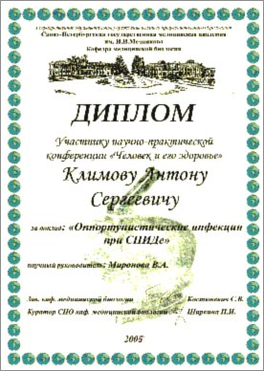
- Васина А.И., 126 гр. МПФ. Влияние составных компонентов пищи на некоторые физиологические функции организма млекопитающих. Руководитель темы: асс. Иванова О.В.
- Перевозчикова В.Н., 233 гр. ЛФ.
Современные методы исследования, подтверждающие некоторые гипотезы. Руководитель темы: доц. Перевозчикова Н.Г.
- Зарудный Н.М., 147 гр. ЛФ. Электрография в биологии и медицине. Руководитель темы: асс. Владимиров А.В.
- Гацко Г.В., 145 гр. ЛФ. Кроссинговер в соматических клетках. Руководитель темы: доц. Шапкина А.В.

От кафедры биологии были вручены дипломы победителям и участникам конференции (см. образец).

За 2005-2006 учебный год проведено 10 заседаний, количество зачитанных докладов — 33, из них доклады студентов старших курсов — 4, лицеистов — 3, на апрельской конференции докладов — 8.
Список членов СНО I курса и названия докладов за 2005–2006 года I семестр.

№ п/п | Гр. | Фамилия, Имя | Название доклада | Куратор
1. | 104 | Елаксина Надежда | «Биоритмы человека» | асс.  Владимиров А.В.
2. | 104 | Быстрова Ева | «Проблемы СПИДа» | доц. Миронова В.А.
3. | 106 | Белышева Анна | художник | асс.  Левинская М.Ю.
4. | 106 | Зудова Дарья | художник | асс.  Левинская М.Ю.
5. | 106 | Иванова Алена | художник | асс.  Левинская М.Ю.
6. | 106 | Волкова Александра | художник | асс.  Левинская М.Ю.
7. | 106 | Дуюнова Анастасия | художник | асс.  Левинская М.Ю.
8. | 112 | Егошина Валентина | «Близнецы – чудо природы» | доц. Шапкина А.В.
9. | 131 | Агаева Айнур | «Генетика наследственных заболеваний на примере фенилкетонурии» | доц. Шапкина А.В.
10. | 133 | Дубинская Александра | «Проблемы тератологии» | доц. Россолько Г.Н.
11. | 133 | Веселовский Александр | «Проблемы тератологии» | доц. Россолько Г.Н.
12. | 137 | Заёнeц Алла | «Проблемы тератологии» | доц. Россолько Г.Н.
13. | 137 | Петрова Алина | «Применение нанотехнологий в биологии и медицине» | асс. Соболева М.В.
14. | 138 | Балионис Ольга | «Проблемы рака» | доц. Миронова В.А.
15. | 138 | Тарасенкова Виктория | «Питание и здоровье человека» | доц. Матвеева О.Н.
16. | 140 | Рубцов Константин | «Птичий грипп» | доц.  Перевозчикова Н.Г.
17. | 140 | Соболева Елизавета | «Глобальные проблемы экологии» | асс. Соболева М.В.
18. | 146 | Зеленова Вероника | «Экологическое состояние Суздальского озера» | асс. Казанская Е.А.
19. | 153 | Имамутдинова Ирина | «Влияние экспериментальных факторов на эндокринный аппарат пищеварительной системы» | асс. Соболева М.В.

Список членов СНО I курса и названия докладов за 2005-2006 года II семестр

№ п/п | Гр. | Фамилия, Имя | Название доклада | Куратор
1. | 106 | Белышева Анна | Художник | асс.  Левинская М.Ю.
2. | 106 | Зудова Дарья | Художник | асс.  Левинская М.Ю.
3. | 106 | Иванова Алена | Художник | асс.  Левинская М.Ю.
4. | 106 | Волкова Александра | Художник | асс.  Левинская М.Ю.
5. | 106 | Дуюнова Анастасия | Художник | асс.  Левинская М.Ю.
6. | 114 | Зелионко Алина | «Проблема радиации» | асс.  Левинская М.Ю.
7. | 116 | Амирова Эллина | «Токсические поражения печени» | доц.  Перевозчикова Н.Г.
8. | 117 | Осадчай Анна | «Влияние низких температур и сроков хранения на содержание витаминов С и Р в северных ягодах» | асс. Казанская Е.А
9. | 126 | Алиева Фидан | «Токсические поражения печени» | доц.  Перевозчикова Н.Г.
10. | 131 | Григорьева Наталья | «Свертывание крови» | доц.  Перевозчикова Н.Г.
11. | 131 | Гужева Анна | «Генетика поведения» | доц. Шапкина А.В.
12. | 132 | Ненашева Елена | «Биологические особенности опухолевой клетки» | асс. Соболева М.В.
13. | 138 | Артемова Ирина | «Загадка приона – убийцы» | асс. Ширкина Н.И.
14. | 138 | Сарычев Михаил | «Загадка приона – убийцы» | асс. Ширкина Н.И.
15. | 138 | Воропаев Александр | «Почему растения лечат» | доц. Матвеева О.Н.
16. | 141 | Яковлева Наталья | «Генетика поведения» | доц.  Шапкина А.В.
17. | 145 | Лазарев Марк | «Библейская медицина» | доц.  Перевозчикова Н.Г.
18. | 149 | Баклунова Анастасия | «Библейская медицина» | доц.  Перевозчикова Н.Г.

Список докладов на апрельской конференции 2006 года «Человек и его здоровье».

- Васина А.И., 226 гр. МПФ. Эндокринные клетки желудочно-кишечного тракта позвоночных. Руководитель темы: асс. Иванова О.В.
- Драй Р.В., 611 гр. МПФ. Влияние импульсного магнитного поля на эндокринные клетки желудочно-кишечного тракта крысы. Руководитель темы: доц. Костюкевич С.В.
- Имамутдинова И.А., 153 гр. ЛФ. Влияние экспериментальных факторов на эндокринный аппарат пищеварительной системы. Руководитель темы: асс. Соболева М.В.
- Балионис О.И., 138 гр. ЛФ. Проблема опухолевых образований. Руководитель темы: доц. Миронова В.А.
- Елаксина Н.А., 104 гр. МПФ. Биоритмы человека. Руководитель темы: асс. Владимиров А.В.
- Артёмова И.В., Сарычев М.В., 138 гр. ЛФ. Загадки приона — убийцы. Руководитель темы: асс. Ширкина Н.И.
- Буркитова А., Буркитова Г., 11 класс, Лицей №179. Оценка атмосферного воздуха исторической части Санкт-Петербурга методом биоиндикации. Научные руководители: к.б.н. Кричевская И.Е., к.б.н. Обуховская А.С.
- Симонова К., Уткина У., 9 класс, Лицей №179. Биоиндикация малых рек города Санкт-Петербурга. Научные руководители: к.б.н. Кричевская И.Е., к.б.н. Обуховская А.С.

Список публикаций студентов — членов СНО (студенты выделены курсивом).

- Калинечева Н.В., Шапкина А.В. Стимуляция регенерации инсулярного эпителия поджелудочной железы некоторыми лекарственными веществами // Труды ЛСГМИ «Влияние гормонов и химических веществ на дифференцировку и реактивность клеток эпителиальных тканей». — Л., 1976. — Т.112. — С. 58-64.
- Миронова В. А. ; Третьякова М.С. Морфологическая оценка состояния слизистой оболочки отключенного участка прямой кишки человека // Материалы научной конференции: «Критерии и методы оценки жизнеспособности ткани в раневом процессе» — СПб.: ВМА, 1993. — С. 35
- Соболева М.В., Гасанов Р.Ф. Морфофункциональные изменения аргентофинных ЕС-клеток эпителия двенадцатипёрстной кишки крыс при голодании // В сб.: «Актуальные вопросы современной медицины». — СПб., 1996. — С. 142.
- Гасанов Р.Ф., Зиновьев С.В., Соболева М.В. Особенности структуры отношений в семье детей — миопатов // В сб.: «Актуальные вопросы современной медицины». — СПб., 1996. — С. 32.
- Пузырёв А.А., Миронова В.А., Шапкина А.В., Третьякова М.С., Кудряшова С.О. Эндокринный аппарат прямой кишки человека в норме и патологии // Морфология. — СПб., 1996, Т. 109. — №1. — С. 82-83.
- Костюкевич С.В., Иванова О.В., Орешко Л.С., Алимова Т.А., Флегонтов Т.А. Отдельные показатели гомеостаза крысы при воздействии сильного импульсного магнитного поля // Тезисы: «Медико-социальные проблемы профилактики, диагностики и лечения заболеваний» — СПбГМА, 2000. — С. 118-119.
- Орешко Л.С., Алимова Т.А., Флегонтов Т.А. Отдельные показатели гомеостаза крысы при воздействии сильного импульсного магнитного поля // Сб: «Медико-социальные проблемы профилактики, диагностики и лечения заболеваний». — СПб., 2000. — С. 118-119.
- Бороничева А.Л. Гистотопографические особенности эндокриноцитов эпителия слепой кишки кур в онтогенезе // «Современные вопросы профилактической медицины» — СПб., 2001. — С. 24.
- Драй Р.В. Гистотопография эндокринных клеток эпителия слизистой оболочки толстой кишки крысы // Вестник СПбГМА им. И.И. Мечникова. СПб., 2003. — №1 (4). — С. 63-64.
- Драй Р.В., Онищук А.С. Отдельные аспекты морфологии слизистой толстой кишки крысы // Материалы научно-практической конференции сотрудников и студентов СПбГМА им. И.И. Мечникова «Человек и его здоровье». — СПб., 2005. — С. 81-82.
- Онищук А.С., Драй Р.В. Влияние иммобилизации на слизистую оболочку толстой кишки крысы // Материалы научно-практической конференции сотрудников и студентов СПбГМА им. И.И. Мечникова «Человек и его здоровье». — СПб., 2005. — С. 195.
- Костюкевич С.В., Аничков Н.М., Иванова В.Ф., Орешко Л.С., Иванова О.В., Драй Р.В., Алимова И.С. Эндокринные клетки эпителия толстой кишки крысы при воздействии сильным импульсным магнитным полем // Медицинский академический журнал. — СПб., 2006, Т. 6. — №2. — С. 41-47.

